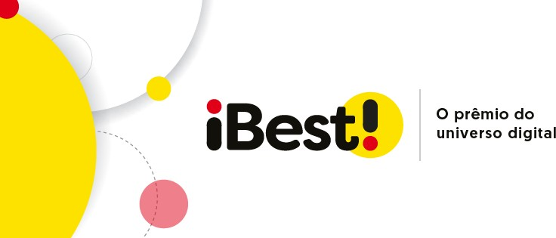

Vivo e Claro ganham o título de melhor Banda Larga do Brasil
O iBest anuncia os vencedores, com vitórias da Vivo no júri popular e da Claro no voto da Academia
Vídeo: Melhor do Brasil (Voto Popular)

Vídeo: Melhor do Brasil (Voto da Academia)

RIO DE JANEIRO, 10 DE DEZEMBRO DE 2020 – Vivo foi escolhida a melhor Banda Larga no Brasil, segundo votação do iBest, que premia as melhores iniciativas do universo digital brasileiro. Ela disputou com a Brisanet e Claro na final da votação popular. Já na eleição da Academia, que é decidida por um júri de especialistas, a vencedora foi Claro, que concorreu com Algar Telecom e Vivo. " Vivo se mantém
como uma marca líder na opinião dos brasileiros, e mostrou sua força com a vitória no Prêmio Popular. Já a Claro demonstrou que os
especialistas da Academia percebem a sua qualidade como a melhor do Brasil " aponta Marcos Wettreich, CEO do iBest.

Novamente assumindo a posição de maior prêmio da internet brasileira, em seu retorno depois de doze anos, o prêmio iBest
finalizou a edição de 2020 com números sólidos - mais de 2 milhões de votos certificados e a mobilização da maior parte das 500 melhores
iniciativas digitais do Brasil em campanhas próprias de estímulo à votação.

O Prêmio iBest aponta os melhores do Brasil em duas votações
paralelas: uma de acordo com a percepção popular e outra de um júri de especialistas (a Academia iBest). Como critério de qualificação para ambas, os dez finalistas (os iBest Top 10) foram definidos através de um algoritmo proprietário do iBest que calcula a presença e o
engajamento nas principais redes sociais. Foi a partir dessa lista que o público e o júri de especialistas escolheram as iniciativas digitais que
considera as melhores de cada categoria.

Foram 50 categorias na edição 2020, refletindo as mais relevantes tendências e interesses dos brasileiros nos setores de e-commerce, serviços e conteúdo. Para 2021, o número de categorias será ainda maior, incorporando outras áreas de alta relevância no universo digital do Brasil.

Novidades no iBest 2021

Além das novas categorias, a edição de 2021 do iBest também incluirá uma fase de pré-votação, que se iniciará em março e que permitirá que todas as iniciativas digitais se candidatem a ser um Top 10 Brasil.

História

Criado pelo empreendedor e entusiasta do mundo digital, Marcos Wettreich, o iBest nasceu com a missão de estimular e reconhecer os melhores e mais influentes da então nascente web brasileira. Entre 1996 e 2008, o prêmio foi a bússola para o reconhecimento das melhores iniciativas pioneiras na internet, e com milhões de votantes, foi considerado a maior premiação do gênero em todo o mundo e
impulsionou os primeiros empreendimentos nacionais, revelando as empresas que se tornaram líderes na década inicial da internet no
Brasil.

O Prêmio iBest foi desenvolvido pela Mantel Marketing, empresa de Marcos Wettreich. O iBest passou a ser uma empresa independente, a iBest Company, e em 1999 o GP Investimentos tornou-se sócio. Em 2003, a Brasil Telecom adquiriu a empresa. Em 2020 Wettreich
recuperou a marca “iBest” para criar a iBest Global, nova empresa que tem como missão inicial desenvolver e expandir o novo iBest, como o maior guia digital do Brasil.

Mais informações
E-mail: imprensa@ibest.global Site: www.premioibest.com

